ANNEXE 2- AGREGATS MONETAIRES ET MASSE MONETAIRE

Document 1
Les agrégats monétaires sont des indicateurs statistiques regroupant dans des ensembles homogènes les moyens de paiement détenus par les agents d'un territoire donné. Il y a plusieurs niveaux d'agrégats statistiques dans la masse monétaire, selon le degré de liquidité.
- M1 correspond aux billets, pièces et dépôts à vue.
- M2 correspond à M1 plus les dépôts à termes inférieurs ou égaux à deux ans et les dépôts assortis d'un préavis de remboursement inférieur ou égal à trois mois (comme, par exemple, pour la France, le livret jeune ou le CODEVI, les livrets A et bleu, le compte d'épargne logement, le livret d'épargne populaire...).
- M3 correspond à M2 plus les instruments négociables sur le marché monétaire émis par les institutions financières monétaires (IFM), et qui représentent des avoirs dont le degré de liquidité est élevé avec peu de risque de perte de capital en cas de liquidation (ex : OPCVM monétaire, certificat de dépôt, créance inférieure ou égale à deux ans).
- M4 correspond à M3 plus les Bons du Trésor, les billets de trésorerie et les bons à moyen terme émis par les sociétés non financières.
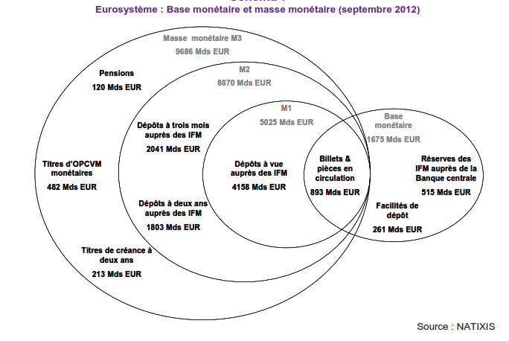

Document 2
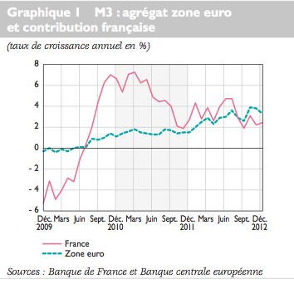

Document 3

